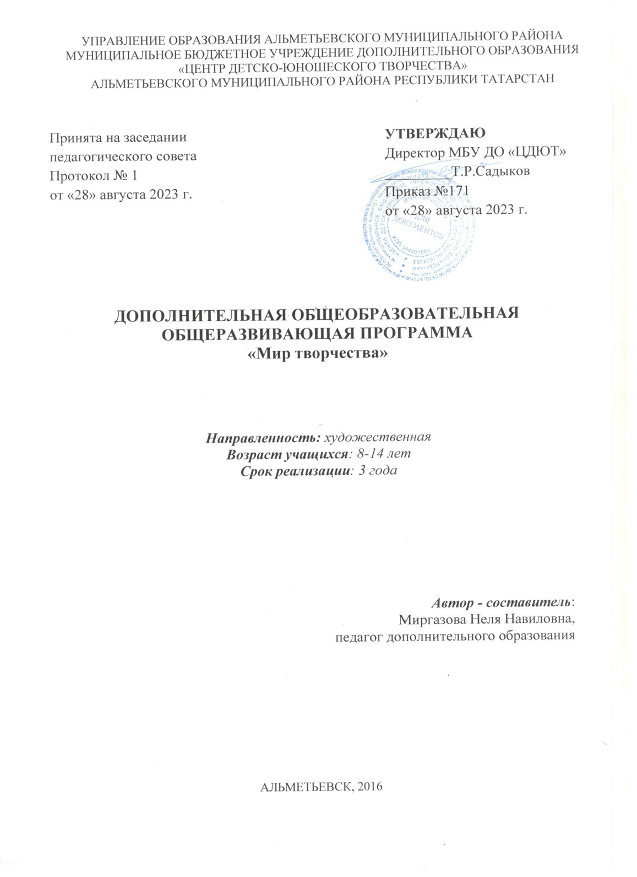
Информационная карта образовательной программы

1 | Образовательная организация | Муниципальное бюджетное учреждение дополнительного образования «Центр детско-юношеского творчества»
2 | Полное название программы | Дополнительная общеобразовательная общеразвивающая программа «Мир творчества»
3 | Направленность программы | Художественное
4 | Сведения о разработчиках
4.1 | ФИО, должность | Миргазова Неля Навиловна  педагог дополнительного образования
5 | Сведения о программе
5.1 | Срок реализации | 3 года
5.2 | Возраст учащихся | 9-14 лет
5.3 | Характеристика программы:  - Тип программы  - Вид программы  - Принцип проектирования программы  - Форма организации содержания и учебного процесса | Дополнительная общеобразовательная  - общеразвивающая  - модифицированная
5.4 | Цель программы | Развитие мотивации к творчеству и самостоятельности через декоративную лепку, ИЗО и ДПТ путём экспериментирования с различными материалами
6 | Формы и методы образовательной деятельности | Занятия, игры, упражнения, выставки Образовательная, совместная и самостоятельная деятельность
7 | Формы мониторинга результативности | Тест, выставка
8 | Результативность реализации программы | Образовательно-воспитательный мониторинг
9 | Дата утверждения и последней корректировки программы
10 | Рецензенты | -

Оглавление
Информационная карта………………………………………………… 2 стр
Пояснительная записка…………………………………………………. 4 стр
Введение………………………………………………………….. 4 стр
Новизна, актуальность, педагогическая целесообразность…… 6 стр
Нормативно правовая документация.......................................... 6 стр
Цель……………………………………………………………….. 5 стр
Задачи……………………………………………………………… 5 стр
Отличительные особенности…………………………………….. 5 стр
Структура занятий………………………………………………… 6 стр
Формы работы с родителями……………………………………… 7 стр
Ожидаемые результаты……………………………………………. 8 стр
Анализ продукта, анализ процесса деятельности.............................8 стр
Педагогический анализ........................................................................9 стр
Критерии определения уровня освоения .........................................10стр
Учебный тем.план 1 года...................................................................11 стр
Содержание программы ....................................................................12 стр
Учебный тем.план 2го года...............................................................14 стр
Содержание программы....................................................................16 стр
Учебный тем.план 3го года..............................................................18 стр
Содержание программы ...................................................................20 стр
Комплекс организационно-педагогических условий.....................22 стр
Техническое обеспечение программы.............................................22 стр
Методы обучения и воспитания диагностики................................23 стр
Способы организации пед.взаимодействия....................................24 стр
Список литературы...........................................................................27 стр
Календарно тематический план……………………………………33 стр

Пояснительная записка
Введение
Дополнительная общеобразовательная общеразвивающая программа «Мир творчества» вводит ребенка в удивительный мир искусства, и с помощью таких видов художественного творчества, как конструирование из бумаги, лепка, скульптурно-текстильная техника, рисование дает возможность поверить в себя, в свои способности. В процессе приобщения детей к художественному творчеству лепка занимает особое место, так как может фокусироваться способность детей образно мыслить и образно передавать увиденное. Занятия лепкой дают школьникам хорошую возможность в овладении навыками работы с различными материалами и инструментами. Программа предусматривает развитие у обучающихся изобразительных, творческо-художественных способностей, нестандартного мышления, творческой индивидуальности. Это вооружает детей, будущих взрослых граждан, способностью не только чувствовать гармонию, но и создавать ее в любой иной, чем художественное творчество, жизненной ситуации, в любой сфере деятельности, распространяя ее и на отношения с людьми, с окружающим миром. Дети учатся приобретать навыки расширенного видения, учебно-познавательной работы, опыт работы в коллективе, умение выслушивать и воспринимать чужую точку зрения. На занятиях ребята познакомятся со следующими видами искусства и техниками их выполнения, а также смогут развить в себе дополнительные навыки по созданию композиций и декорирования.
Нетрадиционное рисование – искусство изображать, не основываясь на традиции.
С самого раннего возраста дети пытаются отразить свои впечатления об окружающем мире в своём изобразительном творчестве. Иногда им не нужны краски, кисточки и карандаши. Они рисуют пальчиками, ладошками на запотевшем стекле, палочкой на песке, иногда маминой помадой или зубной пастой на стекле; водой, разлитой на столе. А со временем изыскивают новые приёмы отражения окружающей действительности в собственном художественном творчестве. Поэтому эту работу можно сделать целенаправленной и познакомить детей с имеющими место в изобразительном искусстве нетрадиционными техниками.
Рисование и скульптурирование нетрадиционными способами - увлекательная, завораживающая деятельность, которая удивляет и восхищает детей. Важную роль в развитии ребёнка играет развивающая среда. Поэтому при организации предметно - развивающей среды учитывается, чтобы содержание носило развивающий характер, и было направлено на развитие творчества каждого ребёнка в соответствии с его индивидуальными возможностями.
Новизна, актуальность, педагогическая целесообразность.
Новизна и актуальность данной программы заключается в использовании нетрадиционных техник рисования, которые демонстрируют необычные сочетания материалов и инструментов. Несомненно, достоинством таких техник является универсальность их использования. Технология их выполнения интересна и доступна как взрослому, так и ребенку.
Данная программа разработана на основе программ, отражённых в книгах: Федотова Г. Я. «Послушная глина», Алексахина Н. Н. «Волшебная глина» Новизна данной программы определяется учётом особенностей контингента детей, доступность теоретического и практического материала, небольшие материальные затраты, зримые результаты работы. Именно поэтому, нетрадиционные методики очень привлекательны для детей, так как они открывают большие возможности выражения собственных фантазий, желаний и самовыражению в целом.
Проблема формирования у учащихся эстетического отношения к искусству является одной из приоритетных проблем современной теории и практики эстетического воспитания. Это обуславливает не только интерес к этой проблеме со стороны научно-педагогической общественности, но и необходимостью ее теоретического осмысления и верного практического решения.
Занятия по изобразительному искусству предоставляют неиссякаемые возможности для всестороннего развития детей дошкольного возраста. Встреча с искусством на каждом уровне, обучение детей видению прекрасного в жизни и искусстве, активная творческая деятельность каждого ребенка, радость от сознания красоты – все это воздействует на ум, душу, волю растущего человека, обогащает его духовный мир.
А так же проводится работа по сетевому взаимоотношению с Краеведческим музеем, в проводимых совместно различных мероприятиях, тематических экскурсиях.
Нормативно - правовая документация:
При разработке дополнительной общеразвивающей программы основными нормативными документами являются следующие:
- Федеральный закон об образовании в Российской Федерации от 29.12.2012 №273-ФЗ (с изменениями и дополнениями)
- Федеральный закон от 31 июля 2020 г. № 304-ФЗ «О внесении изменений в Федеральный закон «Об образовании в Российской Федерации» по вопросам воспитания обучающихся»
- Концепция развития дополнительного образования детей до 2030 года, утвержденная Распоряжением Правительства РФ от 31 марта 2022 г. №678-р
- Федеральный проект «Успех каждого ребенка» в рамках Национального проекта «Образование», утвержденного Протоколом заседания президиума Совета при Президенте Российской Федерации по стратегическому развитию и национальным проектам от 3.09.2018 №10
- Приказ Министерства просвещения Российской Федерации от 3.09.2019 №467 «Об утверждении Целевой модели развития региональных систем дополнительного образования детей»
- Федеральный закон от 13 июля 2020 г. №189-ФЗ «О государственном (муниципальном) социальном заказе на оказание государственных (муниципальных) услуг в социальной сфере» (с изменениями и дополнениями, вступившими в силу с 28.12.2022 г.)
- Приказ Министерства просвещения Российской Федерации от 27 июля 2022 г. №629 «Об утверждении Порядка организации и осуществления образовательной деятельности по дополнительным общеобразовательным программам»
- Приказ Министерства просвещения Российской Федерации от 5 августа 2020 года № 882/391 «Об организации и осуществлении образовательной деятельности при сетевой форме реализации образовательных программ» (если программа реализуется в сетевой форме);
- СП 2.4. 3648-20 «Санитарно-эпидемиологические требования к организациям воспитания и обучения, отдыха и оздоровления детей и молодежи», утвержденные Постановлением Главного государственного санитарного врача Российской Федерации от 28.09.2020 г. №28;
- Методические рекомендации по реализации дополнительных общеобразовательных программ с применением электронного обучения и дистанционных образовательных технологий (Письмо Министерства просвещения от 31 января 2022 года № ДГ-245/06 «О направлении методических рекомендаций») (если программа реализуется с применением электронного обучения и дистанционных образовательных технологий);
- Конвенция о правах ребенка, одобренная Генеральной Ассамблеей ООН 20.11.1989;
- Конституция Российской Федерации;
- Концепция развития дополнительного образования РФ от 4.09.2014 № 1726-р.;
- Модельный стандарт качества муниципальной услуги по организации предоставления дополнительного образования детей в многопрофильных организациях дополнительного образования. Приказ МО и Н РТ от 20 марта 2014 г. N 1465/14;
- Приказ Министерства посвящения Российской Федерации от 9 ноября 2018г. № 196 «Об утверждения порядка организации и осуществления образовательной деятельности по дополнительным общеобразовательным программам»;
- Закон Республики Татарстан от 22.07.2013 N 68-ЗРТ «Об образовании»;
- «О примерных требованиях к программам дополнительного образования детей» (Приложение к письму департамента молодежной политики, воспитания и социальной поддержки детей МО и Н РФ от 11.12.2006 №06-1844)
- Устав МБУ ДО «ЦДЮТ»;
- Локальные акты МБУ ДО «ЦДЮТ», регламентирующие образовательную деятельность.

Цель: Развитие мотивации к творчеству и самостоятельности через декоративную лепку, ИЗО и ДПТ путём экспериментирования с различными материалами.
Задачи программы:
Образовательные:
- Познакомить детей с различными нетрадиционными техниками рисования.
Воспитательные:
- Формировать эмоциональную отзывчивость к прекрасному.
Развивающие:
- Научить создавать свой неповторимый образ, в рисунках по нетрадиционному рисованию используя различные техники рисования.
- Развивать у детей усидчивость, старательность в работе.
- Совершенствовать навыки в лепке декоративно-прикладных изделий. Закрепить в памяти детей элементы и названия народного орнамента. Учить различать и узнавать народные игрушки по орнаментам, строению. Вырабатывать навыки скульптурного восприятия предметов, композиционного мышления
Отличительные особенности данной программы заключаются в том, что она не привязана к какому-либо одному промыслу или направлению, а включает в себя элементы разных школ: сувенирная лепка, дымковская игрушка, элементы ручной лепки и др. К тому же построение программы позволяет вводить появляющиеся новинки декоративного искусства, что делает творчество детей модным и современным. Основная специфика программы состоит в следующем: учебный материал программы носит адаптивный характер, в значительной степени учитывает индивидуальные возможности детей к обучению, что позволяет корректировать задания в соответствии с уровнем подготовки детей. Тематические планы составляются в расчете на конкретных детей. Однако характер материала содержит возможность включать в работу «новичков». Это, в свою очередь, дает возможность прибывшим детям на практике перенимать мастерство у «опытных» студийцев, что благотворно влияет на профессиональные и межличностные отношения детей, способствует укреплению коллектива.
Возраст детей.
Программа предназначена для детей школьного возраста от 8 до 14 лет.
Направленность образовательной программы.
Программа «Мир творчества» художественного направления, представляет образовательный курс декоративно-прикладного искусства.
При составлении программы использован опыт ведущих специалистов по изобразительному искусству, учтены современные тенденции. Автором программы использовалась методическая литература, базовые программы, личный опыт работы.

Условия приема в студию.
- В студию принимаются не только те дети, которые обладают способностями и умениями, а все желающие заниматься изобразительным искусством.
- Основными требованиями, предъявляемыми к обучающимся, являются: регулярное посещение занятий, настойчивость, трудолюбие, добросовестность, доброжелательное отношение друг к другу.
Сроки реализации.
Срок реализации данной программы – 3года
Формы и режим.
Первый год обучения - 144 часа в год. Второй год обучения - 216 часов в год. Третий год обучения - 216 часов в год.
Так же в течение учебного года проводятся воспитательные мероприятия с детьми, совместно с родителями, участие в творческих конкурсах разного уровня.
Нормы наполнения групп – для 1 года обучения 15 детей, для 2 года обучения 12 детей, для 3 года обучения 10 детей.
Форма организации учебно-воспитательного процесса: групповая.
Санитарно-гигиенические требования.
Занятия должны проводиться в кабинете, соответствующем требованиям ТБ, пожарной безопасности, санитарным нормам. Кабинет должен хорошо освещаться и периодически проветриваться. Необходимо также наличие: аптечки с медикаментами для оказания первой медицинской помощи.
Структура занятий.
Структура занятий включает в себя три основные части: подготовительную, основную, заключительную.
Принципы проведения занятий:
- системность подачи материала – взаимосвязь комплекса методов и приёмов во всех видах занятий, и на протяжении всего периода обучения по данной программе;
- наглядность в обучении - осуществляется на основе восприятия наглядного материала;
- цикличность построения занятия – занятия составлены на основе предыдущего занятия;
- доступность - комплекс занятий составлен с учётом возрастных особенностей школьников по принципу дидактики (от простого - к сложному);
- проблемность – активизирующие методы, направленные на поиск разрешения проблемных ситуаций;
- развивающий и воспитательный характер обучения – направлен на развитие эстетических чувств, познавательных процессов, на расширение кругозора.
Осмысление, переживание и воспроизведение художественного образа активизирует процесс творческого, духовного развития. Поэтому при организации учебной деятельности важный аспект – опора на эмоциональную сферу:
- увлекательный, эмоциональный рассказ (наглядность, образность, занимательность и т.п.);
- вызов удивления, восхищения;
- вызов заинтересованности в изучении языка танца;
- эстетическое оформление кабинета;
- стимулирование положительных переживаний, связанных с передачей художественных образов посредством танцевальных движений;
- использование игр и игровых приемов; музыки.

Иными словами, для реализации программы используются следующие методы обучения и воспитания:
- наглядные: объяснительно-иллюстративные;
- практические: упражнения, этюды;
- познавательные игры;
- создание «ситуации успеха»;
- словесные;
- наблюдение;
- рассказ;
- беседа.

ЧАСТЬ 1. Вводная
Целью вводной части занятия – настроить группу на совместную работу, установить эмоциональный контакт с детьми.
Основные процедуры работы – чтение сказки, игры по темам, например, игра «Скульптор», «Волшебные картинки», слушание мелодии «Звуки природы», релаксация, рассматривание альбомов, произведений искусства, беседы о художниках ,рассматривание иллюстраций, репродукций, направленные на активизацию познавательной активности, развитие творческих способностей.
ЧАСТЬ.2. Продуктивная
На эту часть приходится основная смысловая нагрузка всего занятия. В неё входят художественное слово, игры, объяснение материала, показ, рассказ педагога.
Элементы занятий:
- элементы сказкотерапии с импровизацией – разыгрывание эпизодов, этюдов, основанные на упражнении чувств с помощью мимики, движений, собственной речи;
- игры на развитие мышления, воображения, памяти – Игры этого цикла включают в себя запоминание новых слов – понятий, фамилий, терминов (жанр, архитектура, скульптура), умения выделять существенные признаки предметов, синтезировать их в едином представлении, устанавливать смысловые связи. Они проводятся с целью закрепления пройденного материала («Составь узор», «Определи жанр», «Найди пару» и др.).
- рисование, аппликация, коллаж – применяются нетрадиционные и традиционные виды рисования, используя при этом большой ассортимент практического материала: природного, атрибуты для нетрадиционного рисования, бросового.
ЧАСТЬ 3. Завершающая
Цель этой части занятия закрепление полученных знаний посредством создания коллективных рисунков, скульптур. А также закрепление положительных эмоций от работы на занятии. В конце занятия проводится анализ деятельности детей педагогом. На практических занятиях организуется мини-выставка творческих работ. На каждом занятии проводится физминутка по теме занятия.
Индивидуальная работа
Включает в себя исходную (в начале года), промежуточную (в середине года) и контрольную (в конце года) диагностику познавательного развития. Её результаты могут быть использованы в индивидуальном подходе к ребёнку на занятиях.
Формы работы с родителями
Прямое взаимодействие:
- Родительские собрания в начале, середине и в конце года по темам: «Знакомство со спецификой студии «Мир творчества». План на год», «Создание ситуации успеха – приоритетное направление в работе с детьми в УДО», «Подведение итогов работы студии «Мир творчества» за учебный год».
- Организационные сборы родителей и родительского комитета перед городскими мероприятиями с участием воспитанников студии «Мир творчества».
- Информационный стенд

Совместное взаимодействие:
- Обратная связь через группу на сайте «Вконтакте»
- Проведение открытых занятий для родителей
- Совместные занятия с родителями

Параллельное взаимодействие:
- Работа психолога ЦДЮТ с детьми (групповое, индивидуальное по заявкам)
- Работа психолога ЦДЮТ с родителями (групповое, индивидуальное по заявкам)

ПЕДАГОГИЧЕСКИЙ АНАЛИЗ
Общие показатели развития детского творчества:
- компетентность (эстетическая компетентность);
- творческая активность;
- эмоциональность (возникновение умных эмоций);
- креативность;
- производительность и свобода поведения;
- инициативность;
- самостоятельность и ответственность;
- способность к самооценке.
Специфические показатели развития детского творчества в продуктивных видах деятельности:
- Субъективная новизна, оригинальность и вариативность как способов развития творчества.
- Нахождение адекватных выразительных средств для создания художественного образа.
- Большая динамика малого опыта, склонность к экспериментированию с художественными материалами и инструментами.
- Индивидуальный «почерк» детской продукции.
- Самостоятельность при выборе темы, сюжета, композиции, художественных материалов и средств художественно-образной выразительности.
- Общая ручная умелость.

Ожидаемый результат
- Значительное повышение уровня развития творческих способностей.
- Расширение и обогащение художественного опыта.
- Формирование предпосылок учебной деятельности (самоконтроль, самооценка, обобщенные способы действия) и умения взаимодействовать друг с другом.
- Овладение простейшими операциями (резать, сминать, надрезать, плести и т.п.).

Целенаправленное руководство со стороны педагога способствует успешному развитию детского изобразительного творчества, в том числе при освоении техник изобразительной деятельности, которые дарят детям радость познания, творчества. В процессе работы основной задачей является – подвести ребёнка к самостоятельному поиску и выбору способов и средств выразительного воплощения в работе своего замысла, своих чувств и переживаний при помощи разнообразных художественных материалов. Освоение многообразных техник изобразительной деятельности предоставляет возможность почувствовать свойства изобразительных материалов, способы использования и их выразительные возможности при создании рисунков.

Как итог реализации программы ежегодно проводятся выставки детских работ к праздникам и в конце учебного года — итоговая выставка; кроме этого, работы учащихся принимают участие в городских и различного уровня конкурсах. Дети и их родители сравнивают работы, выполненные в начале учебного года, с теми, которые дети предоставили на выставку. Подробно анализируются достижения каждого ребёнка с пожеланием дальнейших успехов в творчестве и приглашением посещать студию на следующий учебный год.
Важнейший показатель эффективности проведённой педагогической работы — изменения в поведении детей. Если неуверенный в себе, замкнутый ребёнок стал весёлым, с удовольствием рисует и доводит начатую работу до конца, выражает желание продемонстрировать её другим людям, то педагог близок к цели.

